Feltspesifikk Realisert Oljepris-modell
Brent-linket differensial-dekomponering for norsk sokkel
Versjon 1.0 — med Script 63 kvalitets-fallback

Emma Strandenskaar
Metodikk-dokumentasjon
Juni 2026

Komponent | Metrikk | Verdi
Realisert pris (validering) | R² vs AKRBP rapportert | 0.989
Realisert pris (validering) | MAE | 1.56 USD/bbl
Differensial-modell | Out-of-time R² | 0.379
Differensial-modell | RMSE | 2.78 USD/bbl
Felt-dekning | Aker BP-felt med offisiell assay | 12 / 12
Felt-dekning | NCS-felt via Script 63 fallback | 104

1. Sammendrag
Dette dokumentet beskriver en modell som dekomponerer Aker BPs (og generelt enhver NCS-operatørs) realiserte oljepris ned til feltnivå. Modellen forklarer hvorfor selskapets realiserte pris avviker fra Brent — drevet av oljekvalitet (API, svovel, metaller), logistikk og markedsforhold per felt.
Kjerne-identiteten er enkel:
Realisert_pris = Brent + Σᵢ [andelᵢ × differensialᵢ]
der andelᵢ er feltets produksjonsandel og differensialᵢ er den modell-predikerte prisforskjellen mot Brent for feltets crude-kvalitet i gitt marked.
Modellen validerer mot Aker BPs faktiske rapporterte realiserte priser med R² = 0.989 og MAE 1.56 USD/bbl over 24 kvartaler (2020-2026).
Nytt i denne versjonen:
Felt uten offisiell publisert assay henter nå kvalitetsvektor automatisk fra Script 63 (NCS felt→kvalitet-imputering) i stedet for en ren geografi-fallback. Dette gjør modellen portabel til andre operatører og fremtidige feltutbygginger (f.eks. Yggdrasil-komponentene Frøy/Fulla/Munin).
2. Konseptet: realisert pris som Brent pluss differensial
Et oljeselskaps realiserte pris er ikke Brent. Hvert felt produserer en crude med spesifikk kvalitet som prises med et påslag eller en rabatt mot Brent-referansen:
- Lett, søt olje (høy API, lav svovel) → premium mot Brent (lettere å raffinere til høyverdiprodukter)
- Tung, sur olje (lav API, høy svovel) → rabatt mot Brent
- Logistikk: avstand til marked, FPSO vs rørledning → påvirker netto realisering
Selskapets blended realiserte pris er produksjonsvektet snitt av feltenes differensialer, lagt til Brent. Når produksjonsmiksen endres (mix-shift), endres realisert pris selv om Brent er konstant — dette er kjernen i ER-analysen.
3. To-trinns modellstruktur
3.1 Trinn 1 — Grade-nivå differensial-regresjon
En parsimonisk OLS-regresjon predikerer differensialen mot Brent for hver crude-grade, fra statiske kvalitetsvariabler interagert med dynamiske markedsforhold. Trent på 2 207 grade-måned observasjoner fra normpris-differensialer.
Modellen kombinerer:
- Statisk kvalitet: API gravity, svovel, CCR, vacuum resid, vanadium/nikkel, middeldestillat-utbytte
- Logistikk: avstand-til-marked, FPSO-flagg, region (Nordsjøen)
- Dynamisk marked: Brent-nivå, diesel/bensin-cracks, Brent-Dubai-spread, raffineri-utnyttelse, lagernivåer, forward-kurve
- Interaksjoner: svovel×Brent, vacuum-resid×Brent, CCR×Brent (kvalitetsrabatten skalerer med oljeprisnivå)
- Politiske dummies: Russland-/Iran-sanksjoner, COVID, OPEC+-kutt
3.2 Trinn 2 — Feltnivå produksjonsvektet blending
For hvert felt × måned bygges full feature-matrise (feltets kvalitet × det måneds markedet), differensialen predikeres, og kvartalsvis blandes feltene med Sodir-produksjonsvekter (justert for Aker BPs eierandel per felt).
4. Differensial-modellen — drivere og presisjon
Modell: Parsimonisk OLS (Brent-linket, klyngerobuste standardfeil), 25 features.
Metrikk | Verdi
In-sample R² | 0.492
Cross-validated R² | 0.472
Out-of-time R² (holdt ut nyeste periode) | 0.379
RMSE | 2.78 USD/bbl
Observasjoner | 2 207 grade-måneder
Tabell: Differensial-modellens ytelse. OOT R²=0.38 er det ærlige out-of-time-anslaget.
4.1 Hoveddrivere
De viktigste kvalitetsdriverne av differensialen (med markedsinteraksjoner):
- Svovel — sterkest kvalitetsdriver; rabatten skalerer med Brent-nivå (svovel×Brent-interaksjon) og raffineri-utnyttelse
- API gravity — lettere olje gir premium
- CCR / vacuum resid — bunnfraksjon trekker ned verdien (mer lavverdi-rest)
- Logistikk: lang avstand (−6.3 USD/bbl) og FPSO-lasting (−2.0 USD/bbl) gir rabatt
- Marked: raffineri-slakk, sanksjoner og OPEC+-kutt forskyver hele differensial-nivået
5. Datakilder
Kilde | Bruk | Rolle
Normpris-differensialer | Treningsmål for differensial-regresjon | Target
Unified crude assays | Statisk kvalitet per grade (Equinor/Exxon/Total) | Feature
Sodir månedlig produksjon | Produksjonsvekter per felt × eierandel | Vekt
Markedspanel | Brent, cracks, spreads, lager, sanksjoner | Feature
AKRBP kvartalsrapporter | Validering mot rapportert realisert pris | Validering
Script 63 felt→kvalitet | Fallback for felt uten offisiell assay | Fallback
6. Felt → kvalitet med Script 63 fallback (nytt)
Hjertet av feltspesifisiteten er hvordan hvert felt tildeles en kvalitetsvektor. Modellen bruker nå et eksplisitt prioritert hierarki:
Prioritet | Kilde | Når
1 (høyest) | Hardkodet offisiell assay | Felt med publisert Equinor-assay eller navngitt eksport-blend
2 | Script 63: standalone | Feltet har egen publisert assay
3 | Script 63: blend | Feltet selges som navngitt blend m/ assay
4 | Script 63: median+DST | Ingen assay: område-median + feltspesifikk Sodir-DST API
VIKTIG NYANSE — pris ≠ decline:
For PRIS teller salgsvaren. Et felt som selges inn i en navngitt blend (f.eks. Edvard Grieg → Grane Blend) prises som blenden, uansett reservoar-API. Derfor er blend-assayen korrekt prisinput — det motsatte av decline-modellen, der reservoar-API var riktig.
Sodir wellbore (DST) gir kun API/GOR/temperatur, ikke svovel/metaller/destillasjonskutt — de krever lab-assay. Derfor: for felt uten assay hentes API fra Sodir-DST (feltspesifikk, målt), mens lab-variablene tas fra område-median (validert robust valg — API forutsier ikke svovel/metaller innen NCS).
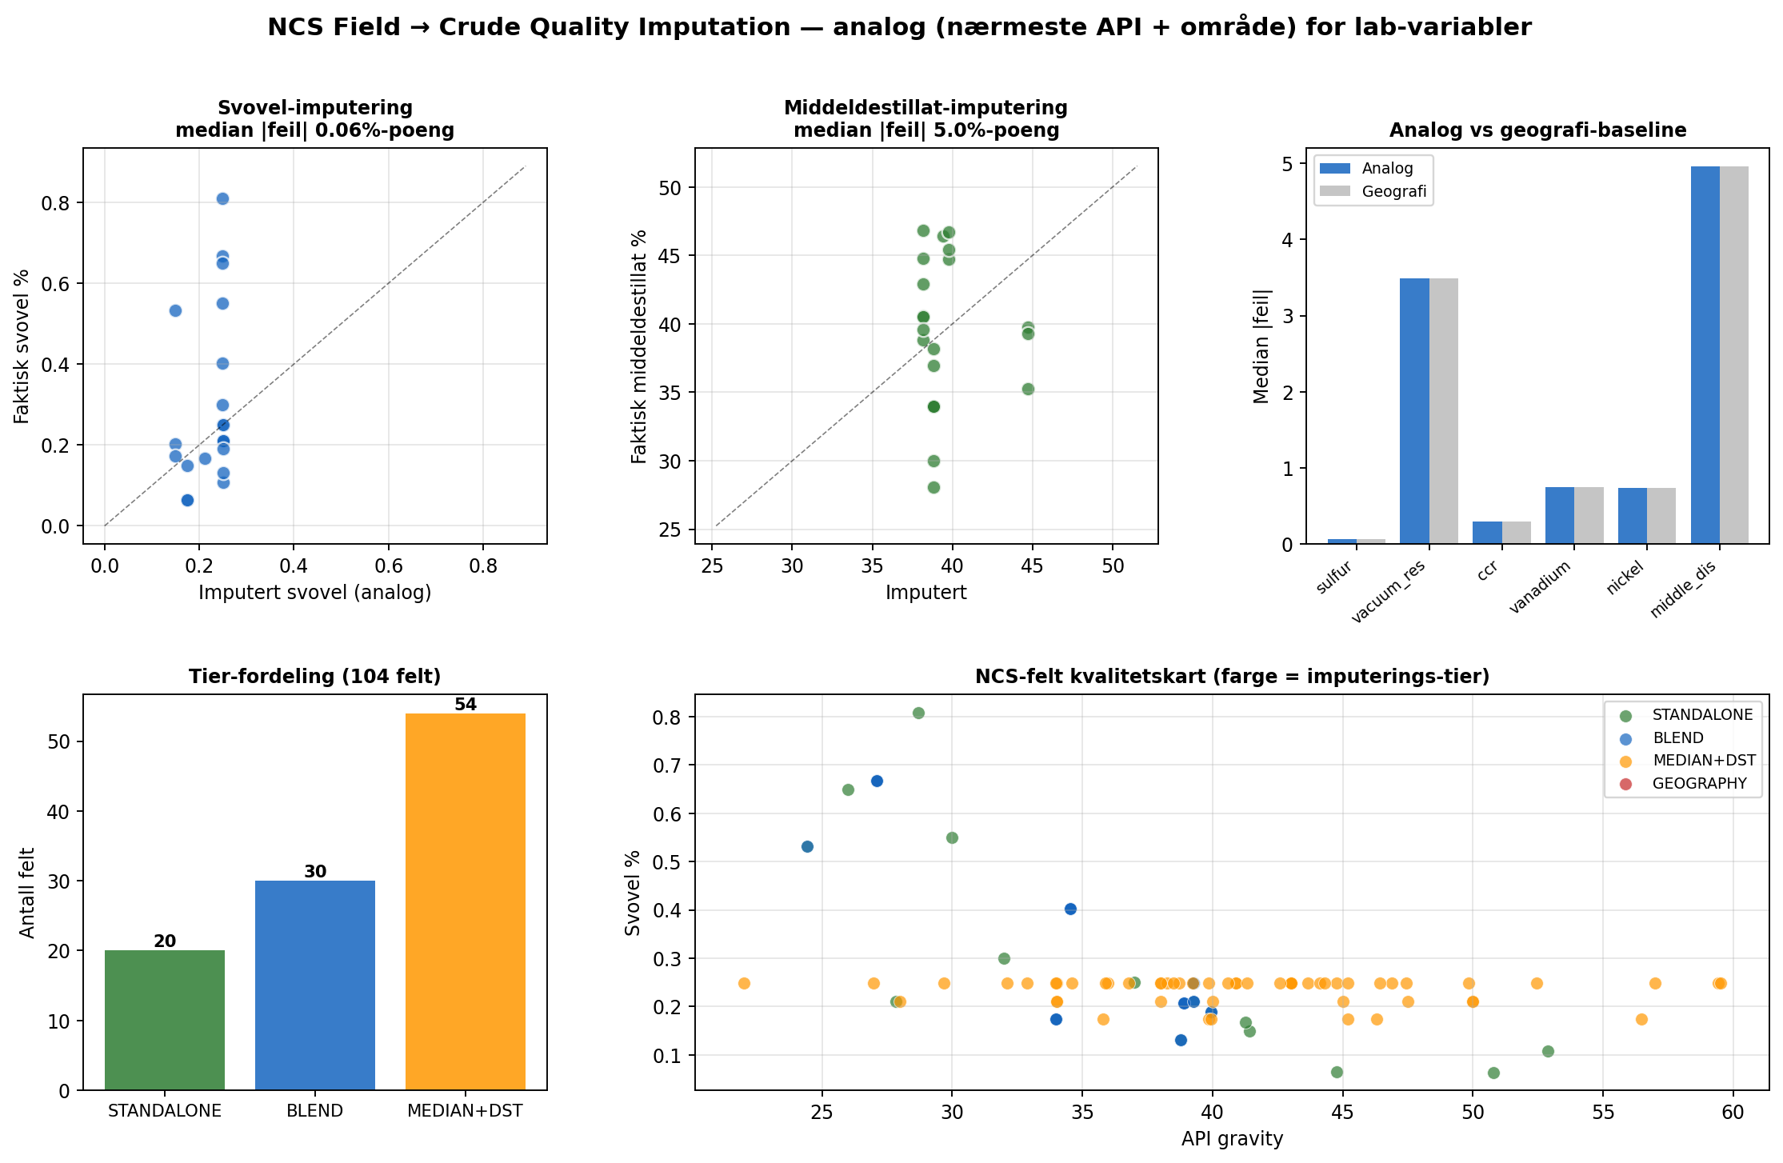
Figur 1: Script 63 felt→kvalitet-imputering. 104 NCS-felt med eksplisitt provenance-tier. Område-median for lab-variabler slår NCS-bred median (+25% svovel, +37% CCR); API fra Sodir-DST er den feltspesifikke gevinsten.
6.1 Effekt på Aker BP-modellen
Alle 12 produserende Aker BP-felt har hardkodet offisiell assay (tier 1) — så den validerte modellen er uendret (R²=0.989). Fallbacken aktiverer for felt utenfor dette settet, og gjør modellen portabel:
- Yggdrasil-komponenter (Frøy, Fulla, Munin, Symra) resolver automatisk til tier-3 median+DST-vektorer — klar for forward-looking analyse
- Andre operatørers felt (Equinor-satellitter, Vår Energi) kan analyseres uten manuell assay-innlegging
7. Validering mot rapporterte realiserte priser
Modellen valideres mot Aker BPs faktiske rapporterte realiserte priser (kvartalsrapporter, 'realised price liquids'), hentet direkte fra selskapets investor relations.
Valideringsmetrikk | Verdi
R² vs rapportert | 0.989
Korrelasjon | 0.995
MAE | 1.56 USD/bbl
RMSE | 2.02 USD/bbl
Bias | +0.30 USD/bbl
Antall kvartaler | 24 (2020-2026)
Tabell: Validering. Lav bias (+0.30) bekrefter at modellen fanger AKRBP realisert pris strukturelt, ikke bare i nivå.
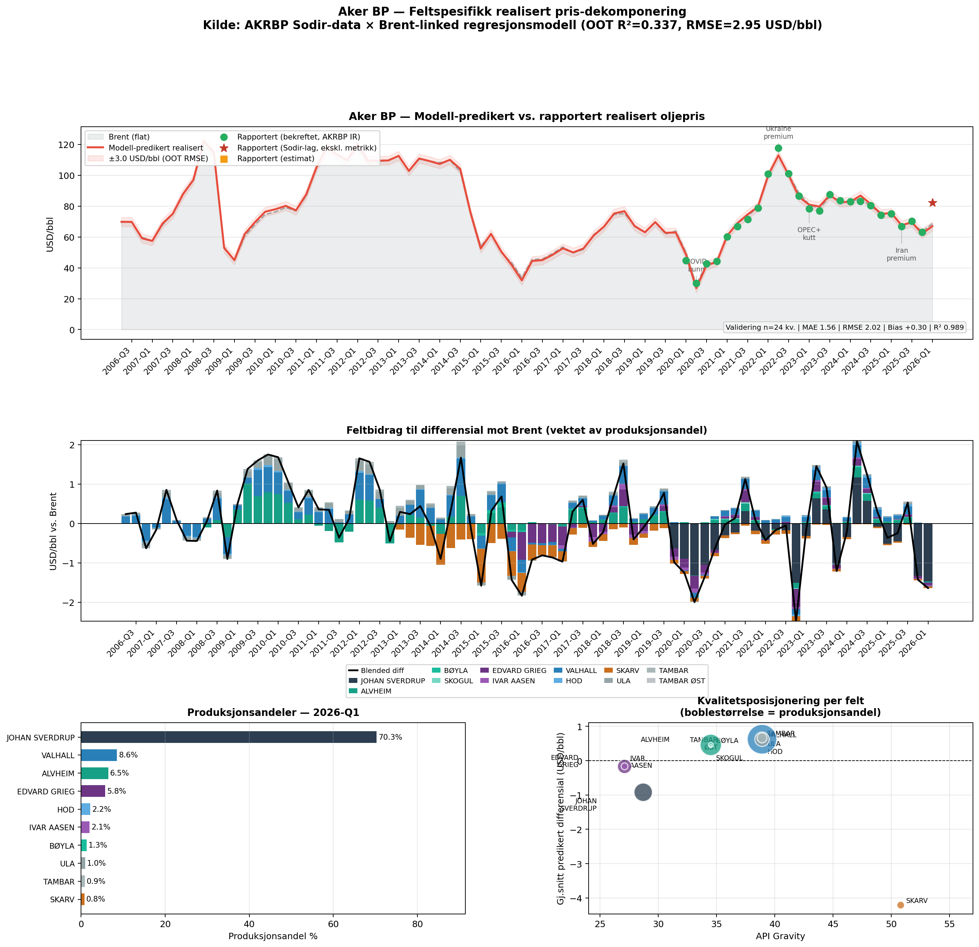
Figur 2: Aker BP realisert pris-dekomponering. Øverst: modell-predikert vs rapportert realisert pris. Midten: feltbidrag til differensial. Nederst: produksjonsandeler og kvalitetsposisjonering per felt.
8. Bruk i Equity Research
- Dekomponering: hvilke felt driver realisert pris opp/ned, og med hvor mye
- Mix-shift-prognose: når produksjonsmiksen endres (Yggdrasil kommer inn 2027), endres realisert pris — kvantifiserbart
- Følsomhet: hvordan realisert pris responderer på Brent-nivå, cracks, sanksjoner per felt
- Cross-selskap: samme rammeverk på Equinor, Vår Energi via Script 63-fallback
Differansen mot konsensus: de fleste analytikere bruker en flat Brent-rabatt for hele selskapet. Denne modellen gir feltspesifikk dekomponering med en validert R²=0.989 mot faktiske rapporterte tall.
9. Begrensninger
- Differensial-modellens OOT R²=0.38 — markedsdynamikken har betydelig støy; realisert-pris-valideringen (R²=0.989) er høyere fordi produksjonsvekting og Brent-nivå dominerer
- Sodir-produksjonslag: nyeste kvartal kan mangle data (mars-spike ikke fanget) — ekskluderes fra metrikk
- NGL/kondensat: rapportert 'realised liquids' inkluderer NGL; modellen approksimerer dette via grade-miks
- Tier-3-felt (median+DST): lab-variabler har reell restusikkerhet (svovel ±0.06%-poeng); brukes kun for felt uten assay, og har lav produksjonsvekt for Aker BP
- Blend-tilordning forutsetter kjent eksportrute; nye felt kan endre rute over tid

Appendix A: Differensial-modell hovedkoeffisienter
Variabel | Koeffisient (USD/bbl)
Konstant | −18.58
Svovel % | +13.58
Lang avstand (dummy) | −6.28
Region Nordsjøen | −3.56
CCR vekt-% | −3.19
FPSO-lasting | −1.98
Raffineri-slakk | +1.29
COVID | −1.27
OPEC+-kutt 2023 | −1.10
Russland-sanksjoner | +1.02
API gravity | +0.87
Svovel×Brent | −0.085
Koeffisientene tolkes i sammenheng med interaksjoner; svovel-effekten skaleres f.eks. ned med svovel×Brent ved høye oljepriser.
Appendix B: Variabel-definisjoner
Differensial: prisforskjell (USD/bbl) mellom en crude-grade og Brent-referansen.
Produksjonsandel: feltets netto oljeproduksjon (× eierandel) / total netto produksjon i kvartalet.
Realisert pris: produksjonsvektet salgspris selskapet faktisk oppnår, inkl. NGL.
Tier (Script 63): provenance for feltets kvalitetsvektor — standalone > blend > median+DST.
OOT R²: out-of-time — modellen trent på eldre periode, testet på holdt-ut nyeste periode.
Appendix C: Prosjektmateriale
Hovedscript: scripts/42_akrbp_realized_price_decomposition.py
Differensial-modell: data/processed/34b_brent_model.json
Felt→kvalitet fallback: scripts/63_field_quality_imputation.py → 63_ncs_field_quality.csv
Alt versjonskontrollert i prosjektets git-repository.

